Городская Дума

г. Дзержинска

Р Е Ш Е Н И Е
от 25 ноября 2014 г. № 835

О внесении изменений в Правила
землепользования и застройки
городского округа город Дзержинск

В соответствии с Градостроительным кодексом Российской Федерации, Федеральным законом от 06.10.2003 №131-ФЗ «Об общих принципах организации местного самоуправления в Российской Федерации», Уставом городского округа город Дзержинск, с учетом протокола проведения публичных слушаний от 15 сентября 2014 г. №11-И и заключения о результатах публичных слушаний от 15 сентября 2014 г. по проекту о внесении изменений в Правила землепользования и застройки городского округа город Дзержинск в части изменения частично зоны Т-1 - зона магистралей автомобильного транспорта и частично зоны Р-1П - зона зеленых насаждений общего пользования проектная на территории в районе земельных участков расположенных по адресам: Нижегородская область, г.Дзержинск, ул.Попова, эллинг 14, уч.8562 и Нижегородская область, г.Дзержинск, ул.Попова, эллинг 1, уч.8561, на зону ЦО-Т2-зона трансформации производственно-коммунальных объектов V классов вредности в зону деловой и коммерческой активности центра и дополнения условно разрешенных видов использования земельных участков и объектов капитального строительства градостроительного регламента зоны ЦО-Т2 словом: «эллинги», Городская Дума решила:
- Внести в Правила землепользования и застройки городского округа город Дзержинск, утвержденные постановлением Городской Думы от 23.06.2009 №481 (с изменениями от 09.02.2010 №545, от 29.06.2010 №583, от 14.07.2010 №595, от 25.11.2010 №15, от 27.01.2011 №33, от 03.03.2011 №45, от 30.06.2011 №126, №127, №128, от 31.08.2011 №151, от 29.09.2011 №179, №180, №181, №182, №183, №184, №185, №186, от 27.10.2011 №201, от 31.01.2012 №241, №242, №243, №244, от 23.03.2012 №266, №267, №268, от 12.04.2012 №292, №293, от 28.05.2012 №333, от 27.09.2012 №408, №409, №410, №411, №412, от 22.11.2012 №443, от 23.11.2012 №454, от 31.01.2013 №479, от 30.05.2013 №569, №570, №571, №572, от 29.08.2013 №606, №607, от 28.11.2013 №657, №658, №659, №660, от 19.12.2013 №667, №668, №669, от 30.01.2014 №683, №684, №685, от 26.03.2014 №722, от 24.04.2014 №741, №742, №743, от 27.05.2014 №756, №764, от 24.10.2014 №811) следующие изменения:
в статье 42 «Схема градостроительного зонирования территории
города», статье 43 «Схема градостроительного зонирования территории города (центральная часть)», статье 48 «Схема градостроительного зонирования территории города (ограниченного пользования)», статье 49 «Схема градостроительного зонирования территории города (границы территориальных зон на электронном носителе)», статье 52 «Градостроительные регламенты. Общественно-деловые и коммерческие зоны»:
- изменить частично зону Т-1 - зона магистралей автомобильного транспорта и частично зону Р-1П - зона зеленых насаждений общего пользования проектная на территории в районе земельных участков расположенных по адресам: Нижегородская область, г.Дзержинск, ул.Попова, эллинг 14, уч.8562 и Нижегородская область, г.Дзержинск, ул.Попова, эллинг 1, уч.8561, на зону ЦО-Т2 - зона трансформации производственно-коммунальных объектов V классов вредности в зону деловой и коммерческой активности центра, согласно Приложению;
- дополнить условно разрешенные виды использования земельных участков и объектов капитального строительства градостроительного регламента зоны ЦО-Т2 - зона трансформации производственно-коммунальных объектов V класса вредности в зону деловой и коммерческой активности центра, словом: «эллинги».
- Настоящее решение опубликовать в средствах массовой информации.
- Настоящее решение вступает в силу после его официального опубликования.
- Рекомендовать Администрации города разместить на официальном сайте Администрации города изменения в Правила землепользования и застройки городского округа город Дзержинск.

Контроль за исполнением настоящего решения возложить на комитет Городской Думы по строительству, архитектуре и землепользованию.

Глава города В.А. Чумазин

Приложение
к решению Городской Думы
от 25 ноября 2014г. №835
ФРАГМЕНТ КАРТЫ ПРОЕКТ О ВНЕСЕНИИ ИЗМЕНЕНИЙ В ПЗЗ
по изменению частично зоны Т-1 - зона магистралей автомобильного транспорта и частично зоны Р-1П - зона зеленых насаждений общего пользования проектная на территории в районе земельных участков расположенных по адресам: Нижегордская область, г.Дзержинск, ул.Попова, эллинг 14, уч.8562 и Нижегородская область, г.Дзержинск, ул.Попова, эллинг 1, уч.8561, на зону ЦО-Т2-зона трансформации производственно-коммунальных объектов V классов вредности в зону деловой и коммерческой активности центра и дополнения условно разрешенных видов использования земельных участков и объектов капитального строительства градостроительного регламента зоны ЦО-Т2 словом: «эллинги»
градостроительного зонирования территории
города из Правил землепользования
и застройки городского округа город Дзержинск

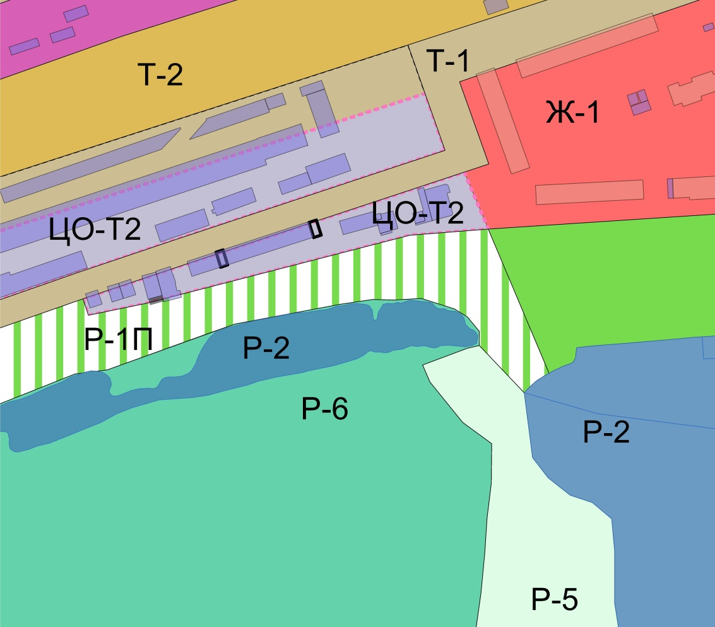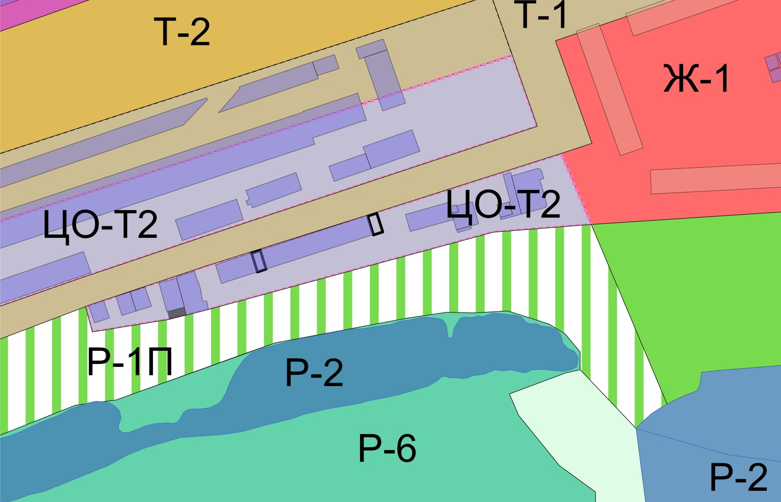
(Приложение подготовлено на основании Схем расположения земельных участков на кадастровом плане территории (заказчик - ООО «Глория-93»), выполненных ИП Коринфский Д.В. и ИП Коробов Ю.В. в 2013 году

Начальник УАГ А.И. Дементьев

